Балтийский Государственный Технический Университет им.Д.Ф.Устинова « Военмех»

“Колебания и устойчивость”

Лабораторная работа № 3
Формирование дискретной модели механической колебательной системы
и расчет параметров ее движения под действием внешних сил

выполнила студентка
третьего курса
группы К-571
Федорова Юлия

Санкт-Петербург
2009
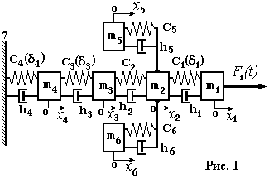
Некоторая конструкция приведена к 6-и массовой дискретной динамической модели, изображенной на рис. 1, где m_{i}, - величины масс, С_{i} – жесткостные характеристики связей, h_{i}, - коэффициенты демпфирования. При этом жесткостные характеристики C₂, C₅, C₆ – линейные, а C₁, C₃, C₄ – не линейные. Значения параметров модели для различных вариантов даны в таблице

Виды внешнего силового воздействия, приложенного к 1-й массе, показаны на рис. 2, а их параметры – в таблице 2.

Таблица 1
Вар | m₁ | m₂ | m₃ | m₄ | m_{5,6} | С₁⁰ | С₁¹ | С₂ | С₃⁰ | С₃¹ | С₄⁰ | С₄¹ | С_{5,6} | h₁ | h₂ | h₃ | h₄ | h_{5,6}
Вар | кг | кг | кг | кг | кг | Н/м | Н/м² | Н/м | Н/м | Н/м² | Н/м | Н/м² | Н/м | Нс/м | Нс/м | Нс/м | Нс/м | Нс/м
2 | 50 | 40 | 30 | 60 | 50 | 1⋅10⁷ | 2⋅10⁷ | 2⋅10⁷ | 1⋅10⁷ | 5⋅10⁶ | 1⋅10⁹ | 4⋅10⁶ | 2⋅10⁹ | 2⋅10⁴ | 2⋅10⁴ | 2⋅10⁴ | 2⋅10⁴ | 3⋅10⁴

Связи 1, 3, 4 имеют нелинейные жесткостные характеристики вида:
C₁(δ₁) = C₁⁰ + C₁¹ ⋅ δ₁,
C₃(δ₃) = C₃⁰ + C₃¹ ⋅ δ₃,
C₄(δ₄) = C₄⁰ + C₄¹ ⋅ δ₄,
где δ₁ = x₁ – x₂, где δ₃ = x₃ – x₄, δ₄ = x₄ – деформация 1-й, 3-й и 4-й связи соответственно.
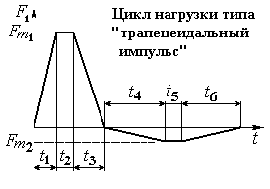
Таблица 2
Вар | Тип | К-во  циклов | Fm₁ | t₁ | t₂ | t₃ | Fm₂ | t₄ | t₅ | t₆
Вар | Тип | К-во  циклов | H | c | c | c | H | c | c | c
2 | ТИ | 2 | 9000 | 0.005 | 0 | 0.007 | -900 | 0.025 | 0 | 0.015
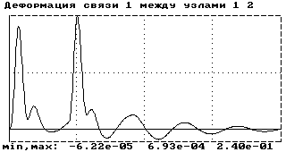
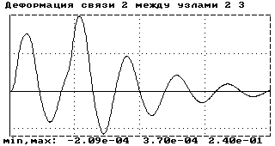
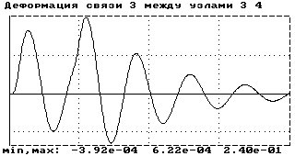
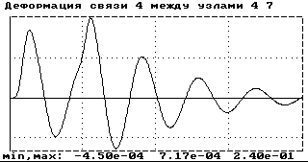
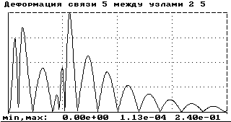
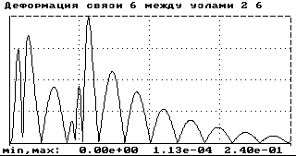

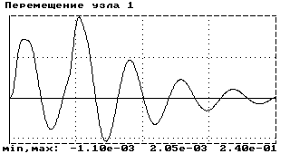
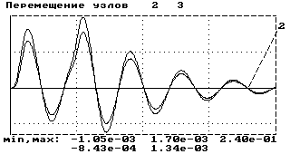
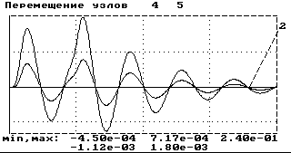

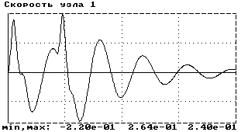
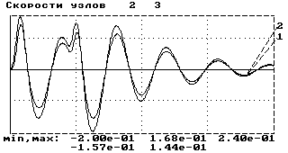
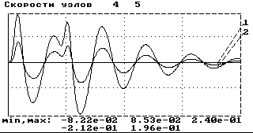

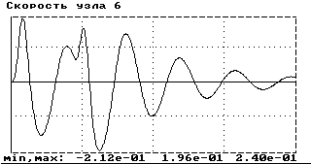
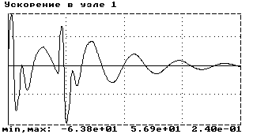

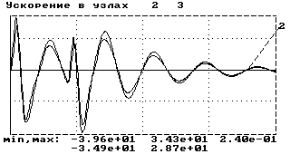
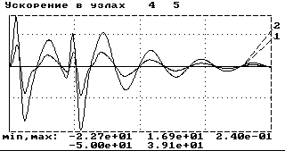
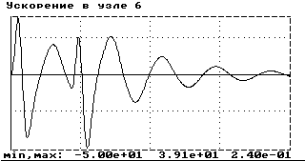
Анализ графиков:
Деформации связей 5 и 6 заметно меньше деформаций остальных связей по максимальным и минимальным значениям. Деформации связей 2, 3 и 4 носят схожий характер,а колебания деформации 1 быстро затухают.
Перемещения наименьшие в узле 4. Все колебания перемещений имеют один период, однако немного различаются амплитудой. Значения сравнимые по порядкам.
Наименьшая скорость так же находится в 4 узле. Колебания скоростей так же происходят с разной амплитудой, но сравнимой по значениям.
Все ускорения отрицательные по значению(т.е происходит замедление), и наибольшее приходится на 1 узел. Однако ускорения других точек не сильно отличаются от 1 и друг от друга.

